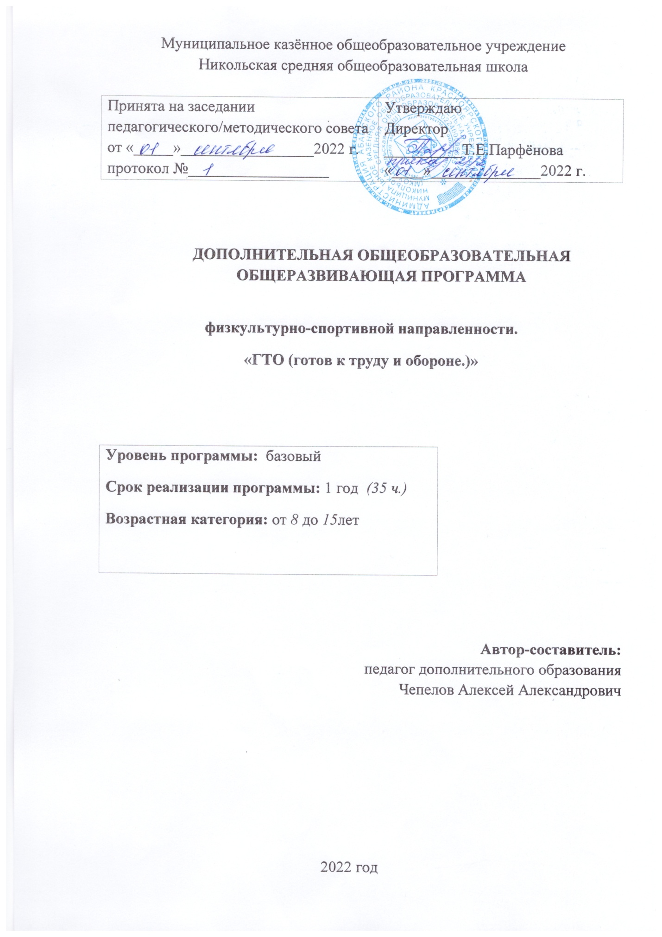

Пояснительная записка Рабочая программа разработана на основе модифицированной дополнительной общеобразовательной программы «ГТО» физкультурно-спортивной направленности. Дополнительная общеобразовательная (общеразвивающая) программа «ГТО » составлена в соответствии с требованиями Федерального закона от 29.12.2012 №273-ФЗ «Об образовании в Российской Федерации», с требованиями и нормами СанПин 2.4.4.1251-03,

Программа разработана с учётом «Закона об образовании в Российской Федерации» от 29.12. 2012 г. №273 - ФЗ, письмом Минобрнауки РФ от 11.12.2006 № 06 -1844 «О Примерных требованиях к программам дополнительного образования детей», СанПиН 2.4.4.3172-14 «Санитарно-эпидемиологические требования к устройству, содержанию и организации режима работы образовательных организаций дополнительного образования детей».

Актуальность программы В системе физического воспитания школьников одним из направлений является внеклассная работа. Основу ее составляет организация работы школьной спортивной секции. Разрабатывая данную программу, мы ставим перед собой цель - воспитание достойных граждан своей страны. Умное, здоровое, сильное поколение, которое уважает свою Родину и готово трудиться на ее благо. Мы стремимся достичь этой цели, реализуя различные направления внеурочной деятельности. Восстановление норм ГТО – возвращение лучших традиций страны, которое в свое время оказало положительное влияние на молодежь. Наша задача – создать необходимые условия для развития физического потенциала нынешних представителей будущего России.
Новизна новизна данной программы состоит в том, что в ней прослеживается углубленное изучение различных видов спортивной подготовки с применением специальных упражнений на развитие координационных способностей, силы, силовой выносливости, беговой выносливости, скорости в беге, овладение техникой двигательных действий и тактическими приемами в игровой деятельности. Важным условием выполнения данной программы является сохранение ее образовательной направленности.

Цель занятий – сохранение здоровья нации, возрождение и развитие традиций физической культуры и массового спорта для граждан Российской Федерации, совершенствование физкультурно-оздоровительной и спортивной работы с населением.
Задачи:
- пропаганда здорового образа жизни среди населения;
- повышение интереса молодежи к развитию физических и волевых качеств, готовности к защите отечества;
- осуществление контроля за уровнем физической подготовки и степенью владения практическими умениями физкультурно-оздоровительной и прикладной направленности;
- организация культурно-спортивного и массового досуга школьника.
Планируемые результаты
Данная рабочая программа для 2-9 классов направлена на достижение учащимися личностных, мета предметных и предметных результатов по внеурочной деятельности.
Универсальными компетенциями учащихся на этапе начального общего образования по внеурочной деятельности являются:
- умение организовать собственную деятельность, выбирать и использовать средства для достижения её цели;
- умения активно включаться в коллективную деятельность, взаимодействовать со сверстниками в достижении общих целей;
- умения доносить информацию в доступной, эмоционально-яркой форме в процессе общения и взаимодействия со сверстниками и взрослыми людьми.
Личностными результатами освоения учащимися содержания программы являются следующие умения:
- активно включаться в общение и взаимодействие со сверстниками на принципах уважения и доброжелательности, взаимопомощи и сопереживания;
- проявлять положительные качества личности и управлять своими эмоциями в различных (нестандартных) ситуациях и условиях;
- проявлять дисциплинированность, трудолюбие и упорство в достижении поставленных целей;
- оказывать бескорыстную помощь своим сверстникам, находить с ними общий язык и общие интересы.
Мета предметными результатами освоения учащимися содержания программы являются следующие умения:
- характеризовать явления (действия и поступки), давать им объективную оценку на основе освоенных знаний и имеющегося опыта;
- находить ошибки при выполнении упражнений, отбирать способы их исправления;
- общаться и взаимодействовать со сверстниками на принципах взаимоуважения и взаимопомощи, дружбы и толерантности;
- обеспечивать защиту и сохранность природы во время активного отдыха и занятий физической культурой;
- организовывать самостоятельную деятельность с учётом требований её безопасности, сохранности инвентаря и оборудования, организации места занятий;
- планировать собственную деятельность, распределять нагрузку и отдых в процессе ее выполнения;
- анализировать и объективно оценивать результаты собственного труда, находить возможности и способы их улучшения;
- видеть красоту движений, выделять и обосновывать эстетические признаки в движениях и передвижениях человека;
- оценивать красоту телосложения и осанки, сравнивать их с эталонными образцами;
- управлять эмоциями при общении со сверстниками и взрослыми, сохранять хладнокровие, сдержанность, рассудительность;
- технически правильно выполнять двигательные действия из базовых видов спорта, использовать их в игровой и соревновательной деятельности.
Предметными результатами освоения учащимися содержания программы являются следующие умения:
- планировать занятия физическими упражнениями в режиме дня, организовывать отдых и досуг с использованием средств физической культуры;
- излагать факты истории развития физической культуры, характеризовать её роль и значение в жизнедеятельности человека, связь с трудовой и военной деятельностью;
- представлять физическую культуру как средство укрепления здоровья, физического развития и физической подготовки человека;
- измерять (познавать) индивидуальные показатели физического развития (длину и массу тела), развития основных физических качеств;
- оказывать посильную помощь и моральную поддержку сверстникам при выполнении учебных заданий, доброжелательно и уважительно объяснять ошибки и способы их устранения;
- организовывать и проводить со сверстниками подвижные игры и элементы соревнований, осуществлять их объективное судейство;
- бережно обращаться с инвентарём и оборудованием, соблюдать требования техники безопасности к местам проведения;
- организовывать и проводить занятия физической культурой с разной целевой направленностью, подбирать для них физические упражнения и выполнять их с заданной дозировкой нагрузки;
- характеризовать физическую нагрузку по показателю частоты пульса, регулировать её напряжённость во время занятий по развитию физических качеств;
- взаимодействовать со сверстниками по правилам проведения подвижных игр и соревнований;
- в доступной форме объяснять правила (технику) выполнения двигательных действий, анализировать и находить ошибки, эффективно их исправлять;
- подавать строевые команды, вести подсчёт при выполнении общеразвивающих упражнений;
- находить отличительные особенности в выполнении двигательного действия разными учениками, выделять отличительные признаки и элементы;
- выполнять акробатические и гимнастические комбинации на необходимом техничном уровне, характеризовать признаки техничного исполнения;
- выполнять технические действия из базовых видов спорта, применять их в игровой и соревновательной деятельности;
- применять жизненно важные двигательные навыки и умения различными способами, в различных изменяющихся, вариативных условиях.
Направленность
физкультурно-спортивной направленности
Уровень программы базовый. Рассчитан, как правило, на учащихся 2-9классов. Состав группы 10-12 человек.
Форма обучения – очная.
Объём программы рассчитан на 1 год, в период с сентября по май месяц учебного года.
Сроки реализации освоения программы определяются содержанием программы и обеспечивают достижение планируемых результатов при режиме занятий: 1 год обучения,1 раз в неделю, по 1 академическому часу в неделю, 35 недель.
Обоснованность комплектования учебных групп – ребята, имеющие склонности к физической культуре в возрасте от 8 до 15 лет, не имеющие противопоказаний по состоянию здоровья. Обучение производится в разновозрастных группах. Состав групп постоянен.
Педагогическая целесообразность программы по общей физической подготовке заключается в том, что занятия по ней дисциплинируют, воспитывают чувство коллективизма, волю, целеустремленность, являются хорошей школой движений. Проводятся с целью укрепления здоровья и закаливания занимающихся; достижения всестороннего развития, широкого овладения физической культурой; приобретения умения и навыков самостоятельно заниматься; развитие физических качеств: силы, быстроты, выносливости, ловкости; обучение разнообразным комплексам акробатических, гимнастических, легкоатлетических упражнений.
Отличительная особенность: В программе представлены контрольные тесты для школьников по физической подготовленности, а также методическое обеспечение и литература. Содержание видов спортивной подготовки определено, исходя из содержания федеральной программы «Готов к Труду и Обороне» (ГТО).

Особенностью организации образовательного процесса является проведение занятий в групповой форме с ярко выраженным индивидуальным подходом, чтобы создать оптимальные условия для их личностного развития.

Материально-техническое обеспечение

Для реализации программы необходимо: гимнастические маты, скакалки, мячи набивные, аптечка, свисток, секундомер, беговые дорожки 60,100м,прыжковый сектор, сектор для метания, высокая перекладина.
Календарно-учебный график:

- Дата начала и окончания учебного года: 01.09.2020 – 28.05.2021.

- Продолжительность учебного года:
- 1 четверть: с 01.09.2020 по 30.10.2020 (8 недель 4 дня).
- 2 четверть: с 09.11.2020 по 25.12.200 (7 недель).
- 3 четверть: с 11.01.2021 по 19.03.2021 (9 недель 3 дня).
- 4 четверть: с 29.03.2021 по 28.05.2021 (8 недель 3 дня).

- Сроки и продолжительность каникул:
- осенние: с 02.11.2020 по 08.11 2020 (7 дней).
- зимние: с 28.12.2020 по 10.01.2021 (14 дней).
- весенние: с 22.03.2021 по 28.03.2021 (7 дней).

- Сроки проведения итоговой промежуточной аттестации:
Конец мая.
Методическое обеспечение программы
На занятиях используются: газета «Советский спорт», журнал Физкультура и спорт», видеодиски .
Контрольные испытания: сдача норм ГТО.
Список литературы для педагога
1. 2014 г. Правительство РФ разработало и приняло ряд документов, направленных на воссоздание комплекса ГТО: Постановление Правительства РФ № 540, Положение о ГТО, Указ Президента о ГТО.
2.Комплекс ГТО: Путь к успеху. Самарское региональное отделение партии «Единая Россия»
3. Жуйков В.П.: Педагогическое и методическое сопровождение регионального физкультурного комплекса "Готов к труду и обороне". - Белгород: БелГУ, 2006
4.Михайлов В.В.: Путь к физическому совершенству. - М.: Физкультура и спорт, 1989
5.Осипов И.Т.: Ступень "Здоровье в движении". - М.: Физкультура и спорт, 1987
6.Уткин В.Л.: ГТО: техника движений. - М.: Физкультура и спорт, 1987
7.Огородников Б.И.: Туризм и спортивное ориентирование в комплексе ГТО. - М.: Физкультура и спорт, 1983
8.Комитет по физической культуре и спорту при Совете Министров СССР: Всесоюзный физкультурный комплекс "Готов к труду и обороне СССР" . - М.: Физкультура и спорт, 1982
9.Уваров В.А.: К стартам готов! - М.: Физкультура и спорт, 1982
10.Сост.: А.А. Светов, Н.В. Школьникова: Физическая культура в семье. - М.: Физкультура и спорт, 1981
11.Сост.: В.В. Горбунов, В.А. Муравьёв: Здоровье народа-богатство страны. - М.: Физкультура и спорт, 1981
12.Под ред. В.У. Агеевца: ГТО-это здоровье. - М.: Физкультура и спорт, 1980
13.Под ред. Л.К. Балясной; Сост. Т.В. Сорокина: Воспитание школьников во внеучебное время. - М.: Просвещение, 1980
14.Богатиков В.Ф.: Спортсмены профсоюзов накануне Олимпиады -80. - М.: Профиздат, 1979
15.Горбунов В.В.:Все на старты ГТО. - М.: Физкультура и спорт, 1978
16.Комитет по физической культуре и спорту при Совете Министров СССР: Всесоюзный физкультурный комплекс "Готов к труду и обороне СССР" (ГТО). - М.: Физкультура и спорт, 1978
17.Комитет по физической культуре и спорту при Совете Министров СССР: Комплекс ГТО, IV ступень. - М.: Физкультура и спорт, 1978
18.Муравьёв В.А.:От значка ГТО к олимпийской медали. - М.: Физкультура и спорт, 1978
19.Сметанин Е.К.: Спорт - помощник хлебороба. - М.: Физкультура и спорт, 1978
20. Почётный значок. - М.: Советская Россия, 1977
21.Харабуга Г.Д.: Всесоюзный физкультурный комплекс ГТО. - Л.: Знание, 1976
22.Сост. В.А. Ивонин; Б. Авдеев, С. Войцеховский, А. Галли и др.: ГТО на марше. - М.: Физкультура и спорт, 1975
23.Комитет по физической культуре и спорту при Совете Министров СССР: Всесоюзный физкультурный комплекс "Готов к труду и обороне СССР" . - М.: Физкультура и спорт, 1974

Учебно-тематическое планирование

№ | Темы занятий | Кол-во  часов | дата
1 | Техника бега на длинные дистанции. Бег 500-1000м. | 1
2 | Тактика бега на длинные дистанции. Бег 1000-1500м. | 1
3 | Сочетание работы рук, ног, туловища в беге на длинные дистанции. | 1
4 | Бег 2000-2500м в сочетании с дыханием. | 1
5 | Бег на результат. Сдача контрольного норматива. | 1
6 | Техника бега на короткие дистанции. Бег 30м - работа рук, ног, корпуса. | 1
7 | Бег на 30-60м в сочетании с дыханием. | 1
8 | Интервальная тренировка - чередование скорости бега. | 1
9 | Кросс по пересеченной местности. Ускорение 30,60м. | 1
10 | Бег на короткие дистанции на результат. | 1
11 | Обучение финальному усилию в метании с места. | 1
12 | Обучение разбегу в метании малого мяча. | 1
13 | Метание с разбега в горизонтальную цель. | 1 | .
14 | Метание с разбега в вертикальную цель. | 1 | .
15 | Метание в полной координации на дальность. | 1
16 | Сдача контрольного норматива. | 1
17 | Работа рук и ног без палок в попеременных ходах. | 1
18 | Работа попеременным ходом с палками | 1
19 | Перемещения на лыжах по пересеченной местности классическим ходом 2500-3000км. | 1
20 | Работа рук и ног коньковым ходом | 1
21 | Коньковый ход с палками по учебному кругу. | 1
22 | Передвижение коньковым ходом по пересеченной местности. | 1
23 | Прыжки из различных и.п. с продвижением вперед, с доставанием предметов. | 1
24 | Прыжки с подтягиванием колен к груди на месте и с продвижением. | 1
25 | Прыжки через скамейку в длину и высоту. | 1
26 | Прыжок в длину – одинарный, тройной. | 1
27 | Прыжок в длину с места на результат. | 1
28 | Упражнения на развитие гибкости с помощью партнера. | 1
29 | Упражнения на развитие гибкости с отягощением. | 1
30 | Упражнения на развитие гибкости с использованием собственной силы. | 1
31 | Упражнения на развитие гибкости с помощью эспандера или амортизатора. | 1
32 | Упражнения на развитие гибкости на снарядах. | 1
33 | Упражнения на развитие гибкости с полной амплитудой с предметами и без (махи, рывки, наклоны). | 1
34 | Контрольные нормативы по ГТО. | 1
35 | Контрольные нормативы по ГТО. | 1

